1. **Описание предметной области.**

В экономически развитых странах кадастр земель и другой недвижимости прошел этапы становления и развития на протяжении многих лет. В настоящее время эти государства имеют юридически полноценный, организованно-оформленный инструмент учета и ведения налогообложения, что является важнейшей составляющей экономической и социальной стабильности государства.

Учитывая современные технические возможности по сбору, обработке, хранению и выдаче данных о кадастре, его возрастающее значение, изменения, происходящие в общественном переустройстве России целесообразно сформировать современный подход к структуре кадастров России, и городского кадастра в частности, решить правовые и юридические вопросы создания, ведения и мониторинга кадастра. Это касается не только отдельных видов кадастра, но и системы Государственного кадастра России, для успешного воплощения которого необходимо подготовить и принять соответствующие законодательные и нормативно-технические акты и как можно быстрее разработать стандарты на термины и определения.

Конечным продуктом при ведении государственных кадастров должны быть банки кадастровой информации. Пользователями информации, централизованно хранящейся в таких банках данных, могут быть органы управления территориями, администрации городов, областей, краев, республик, администрации всех уровней, судебные органы, экологические организации, банковские и кредитные учреждения, граждане, предприятия всех форм собственности, а также другие учреждения, заинтересованные в получении информации о земле.

1. **Постановка задачи**

Автоматизированная информационная система кадастрового управления представляет собой один из видов автоматизированных систем, обеспечивающих информационные преобразования кадастровой информации об объектах различной собственности как в городе, так и за ее пределами. Данная система представляет собой комплекс технических и программных средств, трудовых и материальных ресурсов, нацеленных на создание кадастровой информации об объектах недвижимой собственности города и ее представление в виде материалов и документов.

Автоматизированная информационная система городского кадастра играет особую роль в информационном обеспечении города, являясь эффективным средством создания его информационного пространства, используемого для управления хозяйственной, социальной, экономической и другими видами деятельности в нем. В новых социально-экономических условиях создание информационного пространства города/села возможно только на основе полной автоматизации сбора, обработки, хранения и обновления кадастровой информации об объектах недвижимой собственности, а также организации открытого доступа к ней и оперативного обмена данными между различными государственными и коммерческими структурами, организациями и службами города. Так, уже сегодня отдельные государственные, муниципальные и коммерческие структуры города (ипотечные банки, земельные рынки, налоговые инспекции, комитеты по приватизации недвижимого имущества, страховые компании и др.) без организации оперативного обмена достоверной кадастровой информацией об объектах собственности практически лишены возможности выполнять свои прямые функции. Для этого необходимо решить следующие поставленные задачи:

— полное, оперативное и качественное информационное обеспечение органов управления городом, хозяйственных, коммерческих и других структур и отдельных граждан достоверной информацией о физическом состоянии объектов недвижимости различных видов собственности и других объектов городской среды;

— анализ использования природных, инфраструктурных, трудовых, материальных и технических ресурсов и средств города, их распределение по формам собственности и т. д.;

— подготовку архитектурных и градостроительных проектов, проектирование инженерных сетей и др.

1. **Словарь предметной области. Описание и их характеристика. Фнукции.**
2. Пользователь – зарегистрированное лицо, пользующийся системой; характеристики: фамилия, имя, отчество, адрес, телефон, электронная почта; действия: регистрация, вход в систему;
3. Запрос – заявка на запрашиваемые данные, результатом получения данных будет в соответствии с выбранными фильтрами (координаты в виде числовых значений, владелец, размер участка, местоположение в виде текстовой информации):
   1. Запрос по атрибутам (название области, района, края, республики, квартала, номеру блока или участка);
   2. Запрос по координатам;
   3. Запрос арендуемых земель;
   4. Запрос земель, готовых к аренде;
   5. Запрос на регистрацию земельного участка;
4. Администратор – должностное лицо, имеющий привилегированные права по использованию системы;
5. Модератор – должностное лицо, модерирущий запросы на регистрацию земель от пользователей, в результате модерации могут быть два состояния:
   1. Запрос на регистрацию отклонен, в виде недостаточности предоставленной информации;
   2. Запрос на регистрацию одобрен, в результате которого уполномоченное лицо приезжает на место регистрации земли и идет оформление документов с последующим внесением соответствующей информации в централизованное хранилище данных системы;
6. **Перечень ролей, предусмотренных в системе**
   1. **Клиент** — зарегистрированный пользователь с ограниченными возможностями в системе, для которого доступны операции запроса соответствующих данных, создания заявки.
   2. **Модератор** — зарегистрированный пользователь с расширенными правами, предусмотренными в соответствии с ролевой моделью системы, в качестве основных функций, которые доступны модератору — управления заявками, запросами с последующим отклонением/одобрением и др.
   3. **Администратор** — зарегистрированный пользователь с самыми привилегированными правами доступа в системе. Администратору доступны все функции, которые предусмотрены в системе, включая управление над пользователями — создание, редактирование страниц доступа, смена роли, блокировка пользователя за нарушения в системе.
7. **Диаграмма прецедентов**

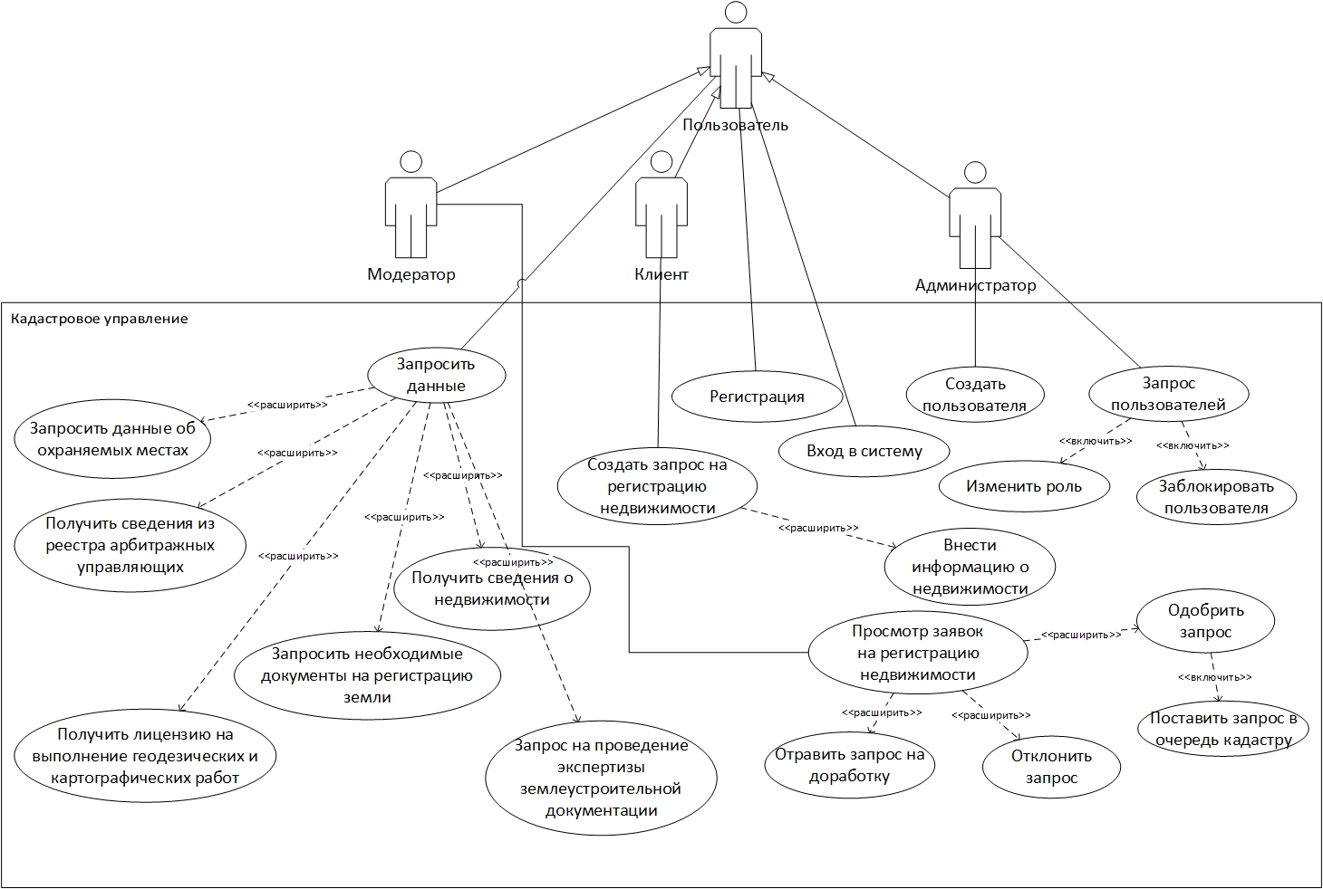

1. **Спецификация прецедентов**
   1. Название прецедента: **«Запросить данные об охраняемых местах»**

**Предусловие:** Пользователь вошел в систему.

**Действующее лицо:** Авторизованный пользователь.

**Основной поток:**

1. Пользователь запросил страницу для запроса данных;
2. Система обработала запрос пользователя и вернула страницу для создания запроса;
3. Пользователь заполняет все необходимые фильтры и нажимает на кнопку «Поиск»;
4. Система обрабатывает запрос пользователя и фильтрует выборку на основе фильтров;

**Альтернативный поток:**

1. Ошибка при обработке запроса, введены некорректные данные.

Вывод сообщения об ошибке.

**Постусловие:** Зарегистрированный пользователь получил запрошенные данные.

* 1. Название прецедента: **«Создать запрос на регистрацию недвижимости»**

**Предусловие:** Пользователь вошел в систему.

**Действующее лицо:** Авторизованный пользователь — клиент.

**Основной поток:**

1. Пользователь запросил страницу для создания запроса на регистрацию недвижимости;
2. Система обработала запрос пользователя и вернула страницу для создания запроса на регистрацию недвижимости;
3. Пользователь заполняет все необходимые данные и нажимает на кнопку «Создать запрос»;
4. Система обрабатывает запрос пользователя и сохраняет заявку со статусом «Pending» (ожидание);

**Альтернативный поток:**

1. Пользователь не заполнил все обязательные данные. Система вернула соответствующее сообщение.
2. Пользователь ввел некорректные данные. Система вернула соответствующее сообщение.

**Постусловие:** Зарегистрированный пользователь успешно создал заявку на регистрацию недвижимости.

* 1. Название прецедента: **«Запрос на проведение экспертизы землеустроительной документации»**

**Предусловие:** Пользователь вошел в систему.

**Действующее лицо:** Авторизованный пользователь — клиент.

**Основной поток:**

1. Пользователь запросил страницу для создания запроса на проведение экспертизы землеустроительной документации;
2. Система обработала запрос пользователя и вернула страницу для создания запроса на проведение экспертизы землеустроительной документации;
3. Пользователь заполняет все необходимые данные и нажимает на кнопку «Создать запрос на экспертизу»;
4. Система обрабатывает запрос пользователя и сохраняет заявку со статусом «Pending» (ожидание);

**Альтернативный поток:**

1. Пользователь не заполнил все обязательные данные. Система вернула соответствующее сообщение.
2. Пользователь ввел некорректные данные. Система вернула соответствующее сообщение.

**Постусловие:** Зарегистрированный пользователь успешно создал заявку на проведение экспертизы землеустроительной документации.

* 1. Название прецедента: **«Запрос на проведение экспертизы землеустроительной документации»**

**Предусловие:** Пользователь вошел в систему.

**Действующее лицо:** Авторизованный пользователь — администратор.

**Основной поток:**

1. Запрос списка зарегистрированных пользователей;
2. Система обработала запрос пользователя и вернула страницу со списком зарегистрированных пользователей;
3. Пользователь фильтрует список пользователей в соответствии с количеством нарушений в системе;
4. Система обрабатывает запрос пользователя и возвращает отфильтрованный список пользователей в соответствии с выбранными фильтрами;
5. Пользователь нажимает на кнопку «Заблокировать» для выбранного пользователя.

**Альтернативный поток:**

1. Ошибка при запросе пользователей на основе выбранных фильтров.

**Постусловие:** Зарегистрированный пользователь успешно заблокировал пользователя.